**现代操作系统应用开发实验报告**

**学号：**13331087 **班级 ：** 教务4班、下午班

**姓名：**黄俊杰 **实验名称：** 网络访问

1. **参考资料**

请在这里列出对本实验有帮助你所参考的资料或者网站。

第七周课件

第二周课件

1. **实验步骤**

请在这里简要写下你的实验过程。

1. 设计页面
2. 实现httpclient类的get方法
3. 实现界面和方法之间的接口。
4. **实验结果截图**

请在这里把实验所得的运行结果截图。

运行前

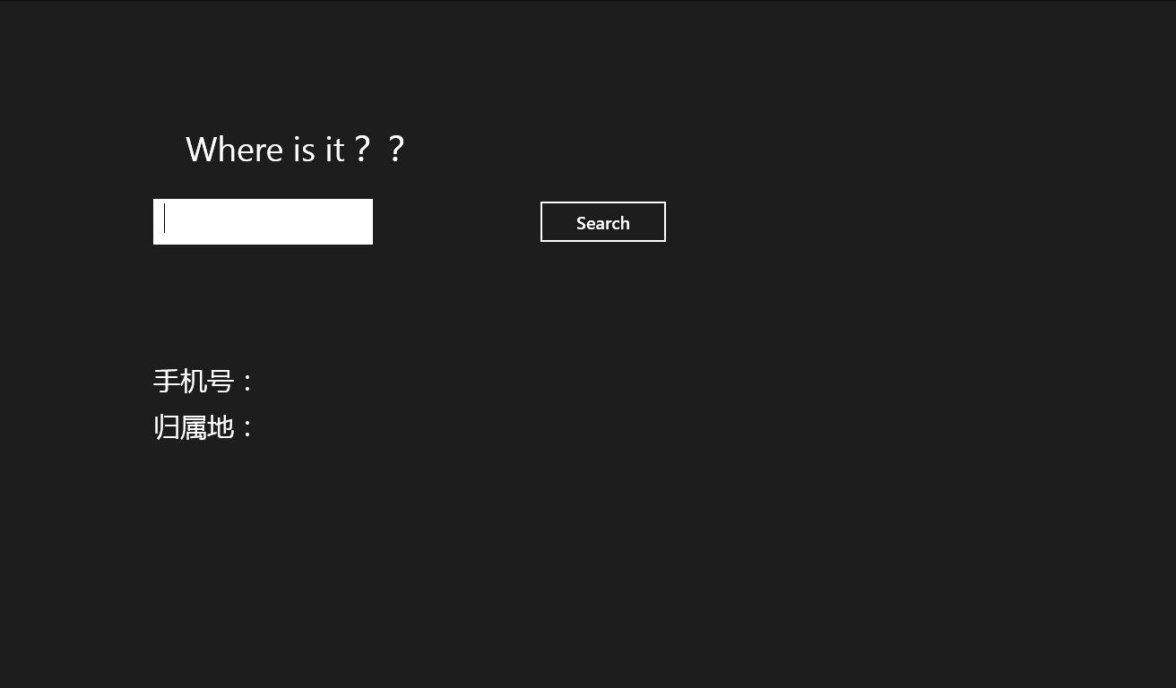

运行后

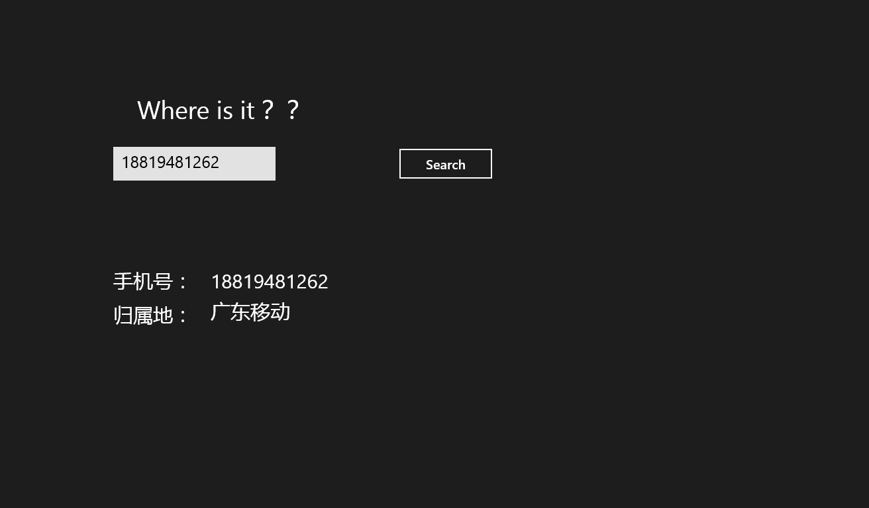

1. **实验过程遇到的问题**

请在这里写下你在实验过程中遇到的问题以及解决方案。

1.当输入的电话非法的时候输出错误

解决方案：添加检查语句

2.接口返回的json非标准格式

解决方法：自己写函数截取对应的字符串

1. **思考与总结**

请在这里写下你本次试验的心得体会以及所思所想。

永远不要赶deadline做功课！！！QAQ

作业要求：

1. 命名要求: 学号_姓名_作业编号，例如12330056_胡丽晶_hw1。
2. 实验报告提交格式为pdf。
3. 实验内容不允许抄袭，我们要进行代码相似度对比。如发现抄袭，按0分处理。
4. 提交地址: <ftp://my.ss.sysu.edu.cn/~zhgf/Win8Training/>，截止时间：本周日晚12点前。